B


O
R
N
H

S P O R T S F I S K E R

L O
M R

S E

Langfredag
18. april 2025
N
I
N
G

ØRREDDAGEN 2025
D
E
L
T
A
G
E
R
N
U
M
M
E
R
¨
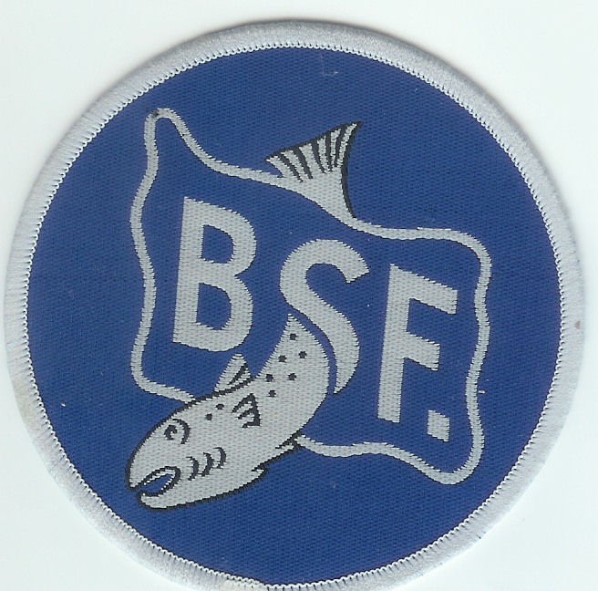

PRIS kr. 100,- Indbetaling på mobilepay: 41 811

Mærk betalingen: ”Ørreddagen” og Deltager nr.

Betaling kontrolleres ved indvejning. Sidste tilmeldingsfrist 17. april 2025


Da Bornholms Sportsfiskerforening blev stiftet i 1947, lagde man allerede den gang vægt på, at vandmiljøet var utroligt vigtigt for fiskene og således gav mulighed for et fornuftigt sportsfiskeri. Selv her 78 år efter må vi sportsfiskere stadig yde en aktiv indsats for vores hobby. Denne opgave forsøger bornholmske sportsfiskerforeninger sammen med Vandpleje Bornholm, DSF’s miljøkoordinator, Erik Thorsen og Regionskommunen, at løse i fællesskab, og derfor går der 20,- kr. til Vandpleje Bornholm for hvert deltagerkort.

For at skaffe penge til ovennævnte samt til klubdriften i øvrigt, og især til juniorerne, afholder B.S.F. for 58. gang

B.S.F. Ø R R E D D A G

Langfredag den 18. april 2025

___________________________________________________________________________________________

Støt vore sponsorer - de støtter os!!
__________________________________________________

Fredningsbælter
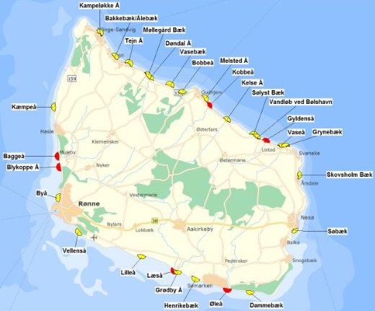

Der er 6 åer, hvor
500 m grænsen gælder hele året. Altså også på ørreddagen.
De 6 åer er: (rød)
Bagge å
Kobbe å
Gyldens å
Blykobbe å
Læså
Øle å

Se fredningsbælter på denne app: ”Fishing in Denmark”
REGLER FOR BSF's ØRREDDAG.

Konkurrencen er åben for alle. Fisken skal være fanget på sportsmæssig vis på stang - hjul - line – kunstagn, fra den bornholmske kyst. Her gælder også landfaste moler, stensætninger og broer. Flyderingsfiskeri er IKKE tilladt.

HAVØRRED og andre ædelfisk går forud for anden fisk, men alle fisk kan indvejes.

Fisken, og kun én fisk, kan indvejes og dermed deltage i konkurrencen, hvis alle spørgsmål på ørreddags-kortet er besvaret.

FISKEN SKAL VED INDLEVERINGEN VÆRE RENSET.
Maveindholdet fjernes, gællerne skal blive siddende.

FISKERIETS VARIGHED: Fra tidlig morgen til senest ca. kl. 17.30. Indvejning kan foretages fra kl. 16.30 og slutter præcis kl. 18.00, hvor det er sidste chance for at stille sig i kø. Indvejning finder sted ved foreningens klubhus på Nørrekås, Bådehavnsvej 9, Rønne.

OPVEJNINGSREGLER:
Ved indlevering af fisk skal UDFYLDT deltagerkort følge fisken. Samme person kan kun indlevere en fisk til konkurrencen. Dommerkomiteen, som primært består af BSF's bestyrelse, har det endegyldige valg vedrørende præmiernes fordeling. Ved ligevægt overgår den korteste fisk, den længste.

Er der uklarheder om reglerne, eller har du brug for andre oplysninger om klubben/medlemsskab, kan yderligere oplysninger indhentes hos BSF's bestyrelse.

Niels Fastrup: 24 42 62 70
Simon Rømer: 28 96 85 47

Følg os på Facebook og Bornholms Sportsfiskerforenings hjemmeside, hvor du kan følge med i klubbens aktiviteter, lån af både, fiskesøer, medlemskab mv.

Ved køb af ørreddagskort – støtter du samtidig Vandpleje Bornholm.

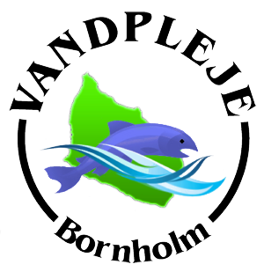
Sidste år gik pengene blandt andet til, indkøb af redskaber til vedligeholdelse og etablering af gydebanker i de bornholmske åer. Yderligere donationer kan gives på konto 0650 8978234276

www.vp-bornholm.dk

HUSK deltagerkortet SKAL indleveres UDFYLD sammen med fisken til opvejningen.
Kortet skal udfyldes med BLOKBOGSTAVER. Navn og adresse SKAL påføres når det udleveres til deltageren ved køb, så kun fangststed og agn mangler.

Hvis du ikke fanger noget kan du deltage i en lodtrækning ved opvejningen

NAVN:____________________________________________________________

ADRESSE:_________________________________BY:_____________________

KLUBNAVN (hvis du er i klub):__________________________________________

FANGSTSTED:______________________________AGN:___________________

VIDNE: ___________________________________ TELF.: __________________
===============================================================
RESERVERET KONTROLVEJNING

LÆNGDE:_____________________ VÆGT:__________________________

ØVRIGE OPLYSNINGER:_____________________________________________

KNÆK OG BRÆK!!

